Самостоятельная работа 1
Тема: Определение классов
Задание 1
Создайте в Visual Studio проект консольного типа.
Определите в проекте ряд классов, перечисленных ниже в задании.

Требования:
каждый класс определить в отдельном файле.
каждый класс снабдить переопределенным методом ToString(), возвращающим строку с полным описанием данных экземпляра класса.
Смотрите пример: https://docs.microsoft.com/ru-ru/dotnet/csharp/programming-guide/classes-and-structs/how-to-override-the-tostring-method
Загугли доп. инфу. если этого мало для понимания принципа реализации ToString()
определите в каждом классе специальный конструктор, принимающий значения каждого поля/свойства класса
в методе Main() создайте по одному экземпляру каждого определённого класса. Используя конструктор задайте каждому полю/свойству значения (адекватные, читаемые)
используя метод ToString() получите строковое представление каждого объекта. Выведите в консоль полученное строковое представление каждого объекта.

Перечень классов:
Студент.
Свойства: Имя, Курс, Половая принадлежность (доступно только для чтения, т.е. readonly. Загугли, если не знаешь, что это такое)
Служащий
Свойства: Имя, Профессия, Рабочий стаж
Цех
Свойства: Строковый шифр, количество служащих
Книга
Свойства: Название (Заголовок), Список фио авторов, Стоимость
Зачёт
Свойства: ФИО экзаменуемого, ФИО экзаменатора, Дата, Оценка
Адрес
Свойства: Почтовый индекс, Город, Улица, Дом, квартира
Товар
Свойства: Наименование, Количество, Стоимость, Срок годности
Учебная группа
Свойства: Шифр, Количество студентов, Год формирования, Специальность
Денежная купюра
Свойства: Серия и номер, Наминал, Наминал прописью
Компьютерная игра
Свойства: Название, Фирма разработчик, Год издания, Жанр

Листинг класс Student

class Student
{
public string Name { get; set; }
public int Course { get; set; }
public readonly string Gender;

public Student(string name, int course, string gender)
{
Name = name;
Course = course;
Gender = gender;
}
public override string ToString()
{
return $"Student: {Name}, {Course}, {Gender}";
}
}

Листинг класса Employee:
class Employee
{
public string Name { get; set; }
public string Profession { get; set; }
public int WorkExp { get; set; }

public Employee(string name, string profession, int workExp)
{
Name = name;
Profession = profession;
WorkExp = workExp;
}
public override string ToString()
{
return $"Employee: {Name}, {Profession}, {WorkExp}";
}
}

Листинг класса Shop:

class Shop
{
public string Id { get; set; }
public int NumberOfEmp { get; set; }

public Shop(string stringCip, int numberOfEmp)
{
Id = stringCip;
NumberOfEmp = numberOfEmp;
}
public override string ToString()
{
return $"Shop: {Id}, {NumberOfEmp}";
}
}

Листинг класс Book:

class Book
{
public string Title { get; set; }
public string ListOfAutNames { get; set; }
public double Cost { get; set; }

public Book(string title, string listOfAutNumes, double cost)
{
Title = title;
ListOfAutNames = listOfAutNumes;
Cost = cost;
}
public override string ToString()
{
return $"Book: {Title}, {ListOfAutNames}, {Cost}";
}
}

Листинг класса Test:

class Test
{
public string FIoExaminee { get; set; }
public string FIoExaminer { get; set; }
public DateTime Date { get; set; }
public int Evaluation { get; set; }

public Test(string fIoExaminee, string fIoExaminer,
DateTime date, int evaluation)
{
FIoExaminee = fIoExaminee;
FIoExaminer = fIoExaminer;
Date = date;
Evaluation = evaluation;
}
public override string ToString()
{
return $"Test: {FIoExaminee}, {FIoExaminer},
{Date}, {Evaluation}";
}
}

Листинг класса Address:

class Address
{
public int PostalCode { get; set; }
public string City { get; set; }
public string Street { get; set; }
public int House { get; set; }
public int Flat { get; set; }

public Address(int postalCode, string city, string street,
int house, int flat)
{
PostalCode = postalCode;
City = city;
Street = street;
House = house;
Flat = flat;
}
public override string ToString()
{
return $"Address: {PostalCode}, {City},
{Street}, {House}, {Flat}";
}
}

Листинг класса Product:

class Product
{
public string Name { get; set; }
public int Quantity { get; set; }
public int Cost { get; set; }
public DateTime ShelfLife { get; set; }

public Product(string name, int quantity, int cost,
DateTime shelfLife)
{
Name = name;
Quantity = quantity;
Cost = cost;
ShelfLife = shelfLife;
}
public override string ToString()
{
return $"Product: {Name}, {Quantity}, {Cost}, {ShelfLife}";
}
}

Листинг класса TrainingGroup:

class TrainingGroup
{
public int Cipher { get; set; }
public int NumberOfStudents { get; set; }
public int YearOfFormation { get; set; }
public string Specialty { get; set; }

public TrainingGroup(int cipher, int numberOfStudents,
int yearOfFormation, string specialty)
{
Cipher = cipher;
NumberOfStudents = numberOfStudents;
YearOfFormation = yearOfFormation;
Specialty = specialty;
}
public override string ToString()
{
return $"TrainingGroup: {Cipher}, {NumberOfStudents},
{YearOfFormation}, {Specialty}";
}
}

Листинг класса MonetaryDenomination:

class MonetaryDenomination
{
public int SeriesAndNumber { get; set; }
public int Par { get; set; }
public string ParString { get; set; }

public MonetaryDenomination(int seriesAndNumber, int par,
string parString)
{
SeriesAndNumber = seriesAndNumber;
Par = par;
ParString = parString;
}
public override string ToString()
{
return $"MonetaryDenomination: {SeriesAndNumber},
{Par}, {ParString}";
}
}

Листинг класса ComputerGame:

class ComputerGame
{
public string Name { get; set; }
public string DeveloperFirm { get; set; }
public int PublicationDate { get; set; }
public string Genre { get; set; }
public ComputerGame(string name, string developerFirm,
int publicationDate, string genre)
{
Name = name;
DeveloperFirm = developerFirm;
PublicationDate = publicationDate;
Genre = genre;
}
public override string ToString()
{
return $"ComputerGame: {Name}, {DeveloperFirm},
{PublicationDate}, {Genre}";
}
}

Листинг main:

class Program
{
static void Main(string[] args)
{
Student student = new Student(name: "Kirill", course: 3,
gender: "Male");

Console.WriteLine(student);

Employee employee = new Employee(name: "Denis",
profession:"Trainee" ,
workExp: 5);

Console.WriteLine(employee);

Shop shop = new Shop(stringCip: "83rydfj", numberOfEmp: 45);

Console.WriteLine(shop);

Book book = new Book(title: "Война и Мир",
listOfAutNumes: "Лев Николаевич Толстой",
cost: 3870);

Console.WriteLine(book);

Test test = new Test(fIoExaminee: "Денис Генадьевич Петров",
fIoExaminer: "Вечеслав Иванович Маликов",
date: new DateTime(2015, 05, 12),
evaluation: 5);
Console.WriteLine(test);

Product product = new Product(name: "Сыр", quantity: 6,cost: 300,
shelfLife: new DateTime(2000, 05,
12));

Console.WriteLine(product);

Address address = new Address(postalCode: 404121, city:"Волжский",
street: "Пушкина", house: 17,
flat: 131);

Console.WriteLine(address);

TrainingGroup trainingGroup = new TrainingGroup(cipher: 090207,
numberOfStudents:
18,
yearOfFormation:
1986, specialty:
"Информационные системы и программировние");

Console.WriteLine(trainingGroup);

MonetaryDenomination monetaryDenomination =
new MonetaryDenomination(seriesAndNumber: 1816206406,
par: 100, parString: "Сто");

Console.WriteLine(monetaryDenomination);

ComputerGame computerGame = new ComputerGame(name: "Dota2",
developerFirm:
"Valve",
publicationDate:
2009, genre:
"Стратегии");

Console.WriteLine(computerGame);

Console.ReadKey();
}
}

Результат в консольном окне

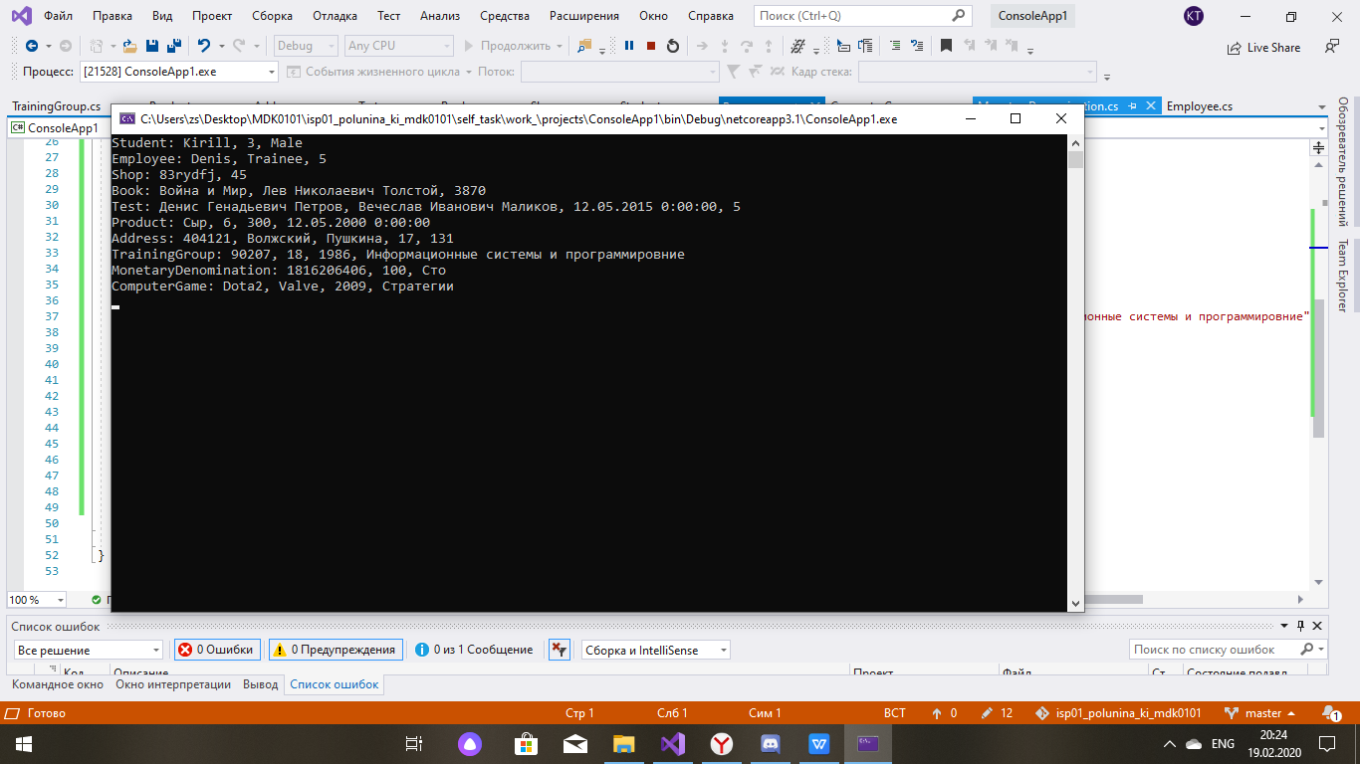
Рисунок 1.1 - Вывели в консоль.

